|  |  |
| --- | --- |
|  | No.38　　2011．6．7  銀山中学校  神　　貴　夫 |

福島市、高濃度汚染データー公表せず！

～　100万Bq以上の汚染地を隠した可能性　～

　毎日、次から次へと驚かされるニュースが続き、精神疲労もたまり今度こそは少し休もうと思っていたところに、またしても信じがたいニュースが飛び込んできた。福島市で100万Bq(ベクレル)を超える放射能測定値が3月15日～16日に検出されたがそれらのデーターは公表されないまま、1/6000以下の測定値だけを公表したというのだ。

以下、ニュースより

県、高放射能データ公表せず　３月、福島市などで検出　　2011年6月5日

　東京電力福島第一原子力発電所で最初に水素爆発があった３日後、**原発から約５０キロ離れた福島市内の雑草から、１キログラム当たり１００万ベクレルを超える高い放射能が検出**されていたことが分かった。福島県は政府に連絡したが、**公表されたのは、翌日に別の場所で測った６千分の１ほど低いデータだけだった**。県は「意図的に公表しなかったわけではない」としている。

　県は３月１５～１６日に第一原発から福島市までの国道沿いや、福島市の県原子力センター福島支所など５地点で、雑草や水道水（上水）、雨水を採取し、放射能を測った。

　その結果、５地点から採った計七つの試料のうち、ヨウ素が１０万ベクレルを超えたのは五つに上った。川俣町の国道１１４号と３４９号の交差点付近の雑草からは、**放射性ヨウ素が１キロ当たり１２３万ベクレル、放射性セシウムが１０万９千ベクレル。福島市の国道１１４号付近の雑草からはヨウ素が１１９万ベクレル、セシウムが１６万９千ベクレル検出**された。

　しかし、**県が当時公表したのは、同支所の水道水から出た放射性ヨウ素の１７７ベクレル、放射性セシウムの３３ベクレルだけだった。**公表を限定した理由について、県は「数値の高低ではなく、直接体内に入る可能性があるため、上水を優先した。それ以外は政府で発表すると思っていた」としている。

　政府の現地対策本部によると、**測定結果は、県から報告を受けた同本部がファクスで経済産業省の原子力安全・保安院に連絡している。**３月１６日以降の周辺モニタリング結果は、文部科学省が一括して発表する段取りだった。このため、１５～１６日のデータの発表を県と文部科学省のどちらがするのか、あいまいになっていた可能性があるという。

「意図的ではない」と釈明しているが、信じる者はもはや誰もいない。さらに罪深いのは文部科学省・原子力安全委員会・原子力保安院のお馴染みの原子力サン○○トリオだ。データーの提供を受けながら公表もせず、対策を怠り、「1～20mSvまでは問題ない」という信じがたい基準値を押し付け、子どもたちを被曝させ続けた。それだけではない。食品などの放射能基準値をろくに議論もせずに通知一つで変更した。

　ＷＨＯ基準の100万倍以上の高濃度の放射能検出という事実が公表されていれば、避難対策は全く別物になっていたはずだ。

**●日本の基準値　(3/17以前)**

**ヨウ素 I-131　 10ベクレル（Bq/L）**

**セシウムCs-137　 10ベクレル（Bq/L ）**

**●世界の基準値**

**ＷＨＯ基準　　　　　　 1ベクレル(Bq/L)**

**ドイツガス水道協会　 0.5ベクレル(Bq/L)**

**アメリカの法令基準　 0.111ベクレル(Bq/L)**

**●現在の日本の暫定基準値(3/17以降)**

**・ヨウ素131 300ベクレル(Bq/L)**

**飲料水 300 Bq/kg**

**牛乳・乳製品 300　Bq/kg**

**野菜類 2,000 Bq/kg**

**（根菜、芋類を除く ）**

**・セシウム137　 200ベクレル(Bq/L)**

**飲料水 200 Bq/kg**

**牛乳・乳製品 200 Bq/kg**

**野菜類 　 500 Bq/kg**

**穀類 　 500 Bq/kg**

**肉・卵・魚・その他 500 Bq/kg**

ちょうど同じ時に、私は職場の朝会で北海道への放射拡散の可能性について注意を促した。安定ヨード剤の準備や雨に当らない対策の必要性を説明した。どれだけ本気で聞いてもらえたかは不明だが、今となっては当時心配したことが全て現実となって多くの人々の上にのしかかっている。

残念ながら福島の子どもたちは、初期に安定ヨード剤の服用措置さえ受けられないまま深刻な内部被曝をした可能性が大きい。

原発事故が発生した当時、「ヨード剤は副作用があるため使用は医師の処方が必要」との話ばかりが何度も繰り返されていた。今、改めて振り返ってみると、あの時に繰り返された副作用情報の垂れ流しの真の意図は、大量の放射能拡散の事実と危機に対する具体的な対策が何一つ整備されていない現実　⇒　「不都合な真実を隠す必要があった」のだということがよくわかる。事の本質は、原発の安全神話によりかかり、原発近隣地域以外には安定ヨード剤そのものが配備されておらず、また配布する体制も存在していなかったのだ。

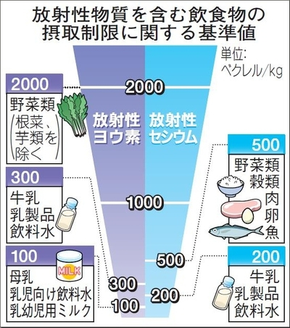

放射能汚染に対し敏感な欧州諸国が、安定ヨード剤を家庭の常備薬とし完備している事実を見れば、「副作用」だの「医師の処方」だのという台詞はただのごまかしに過ぎないことがわかる。副作用のない薬などそもそもありえないのだ。大事なことは、必要なときに正しく服用する知識の普及と体制整備なのだ。

なぜ日本ではそれがされてこなかったのか？

理由は簡単である。そうした体制を整備することは「原発安全神話」に疑問を抱かせることにつながるからだ。原発事故当初、首都圏では薬局にヨード剤を求めて多くの人が押し寄せた。その様子を冷ややかに嘲笑していた人の方が圧倒的に多かったはずだ。3ヶ月が経とうとしている今、明らかになった事実は、首都圏自体がチェルノブイリ原発事故当時の避難ゾーンに匹敵する汚染を受けていたという事実だ。冷ややかに嘲笑していた者たちの方が実は騙されていたのである。以下に5月10日、事故2ヵ月後に文部科学省が公表した拡散予測値データーを示す。

**改正(悪)後の食品放射性物質基準値**

**文科省WSPEEDI予測値（広域汚染状況）の一部を公表**

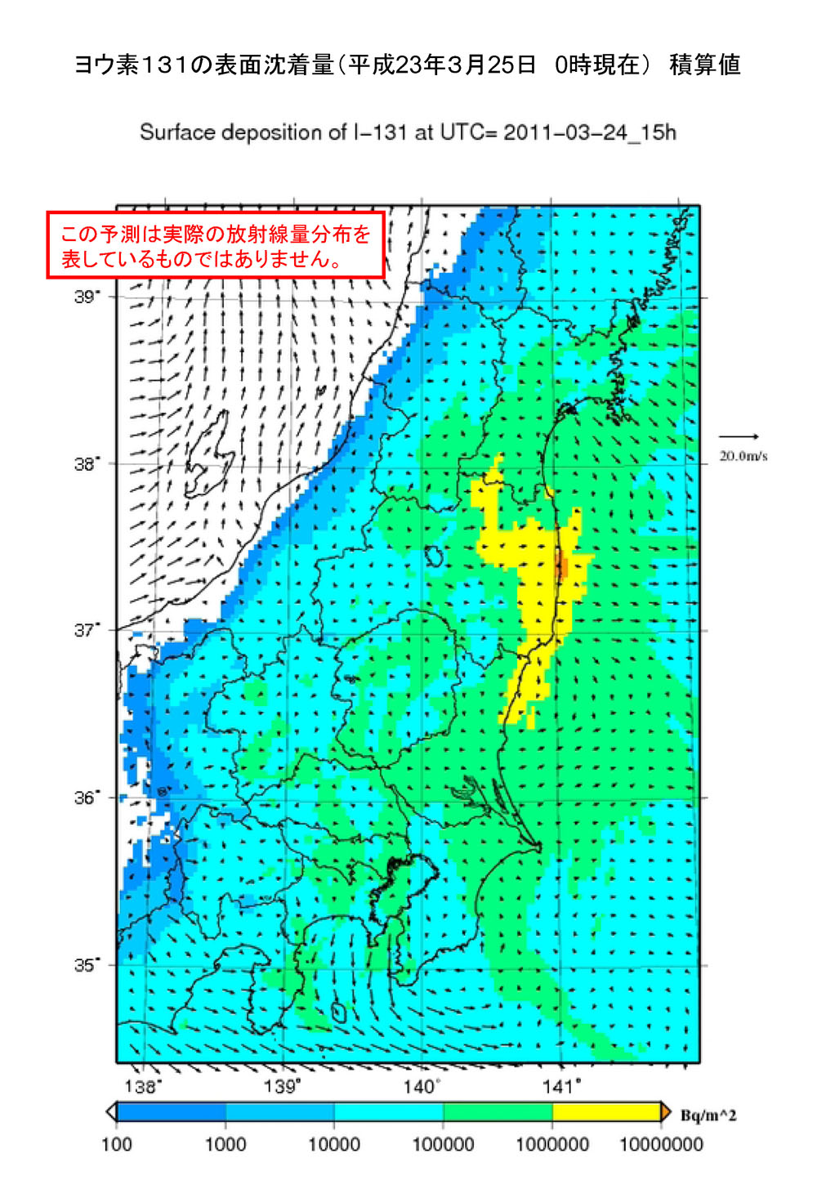

**東京：チェルノブイリ第三区分入りに匹敵する汚染**

**超高濃度汚染地区（黄色）**：**1,000,000 ～ 10,000,000(Bq/㎡)**

福島県東部（避難エリア）、郡山市北部から福島市中心地を経て宮城県白石市南部、茨城県北茨城市・日立市エリア。福島県本宮市や茨城県高萩市はヨウ素131による幼児甲状腺等価線量が50-100ミリシーベルトの超高濃度汚染エリア（オレンジ色）、福島県福島市や宮城・茨城・千葉の一部に20ミリシーベルト以上の超高濃度汚染エリア（黄色）

**高濃度汚染地区（緑色）**：**100,000 ～ 1,000,000(Bq/㎡)**

福島県中部の大部分、宮城県の約8割、山形県の南東部、茨城県のほぼ全域、栃木県の約5割、千葉県の北部・東部と南端部、埼玉県の約4割、群馬県の約2割、東京都の奥多摩を除く大部分、神奈川県の約5割（横浜市の一部含む）、静岡県伊豆半島（熱海市から伊東市にかけて）などのエリア。

**中濃度汚染地区（水色）**：**10,000 ～ 100,000(Bq/㎡)**

上記以外の東北・関東・静岡・山梨のほぼすべて、秋田県南東部、新潟県の約5割（南側）・長野県北東部などのエリア（※福島県西部は東京都心より濃度低い）。

**低濃度汚染地区（濃い水色）**：**1,000 ～ 10,000(Bq/㎡)**

東海地方の一部、日本海側の北陸・東北地方の一部。

　これは予測値だが、すでに現実に各地でホットスポットと呼ばれる高濃度汚染地帯の存在が福島県だけでなく首都圏で確認されている。これらの地域のうち、少なくとも中濃度汚染地区までは本来、安定ヨード剤が完備されていなければならなかった・・・・。